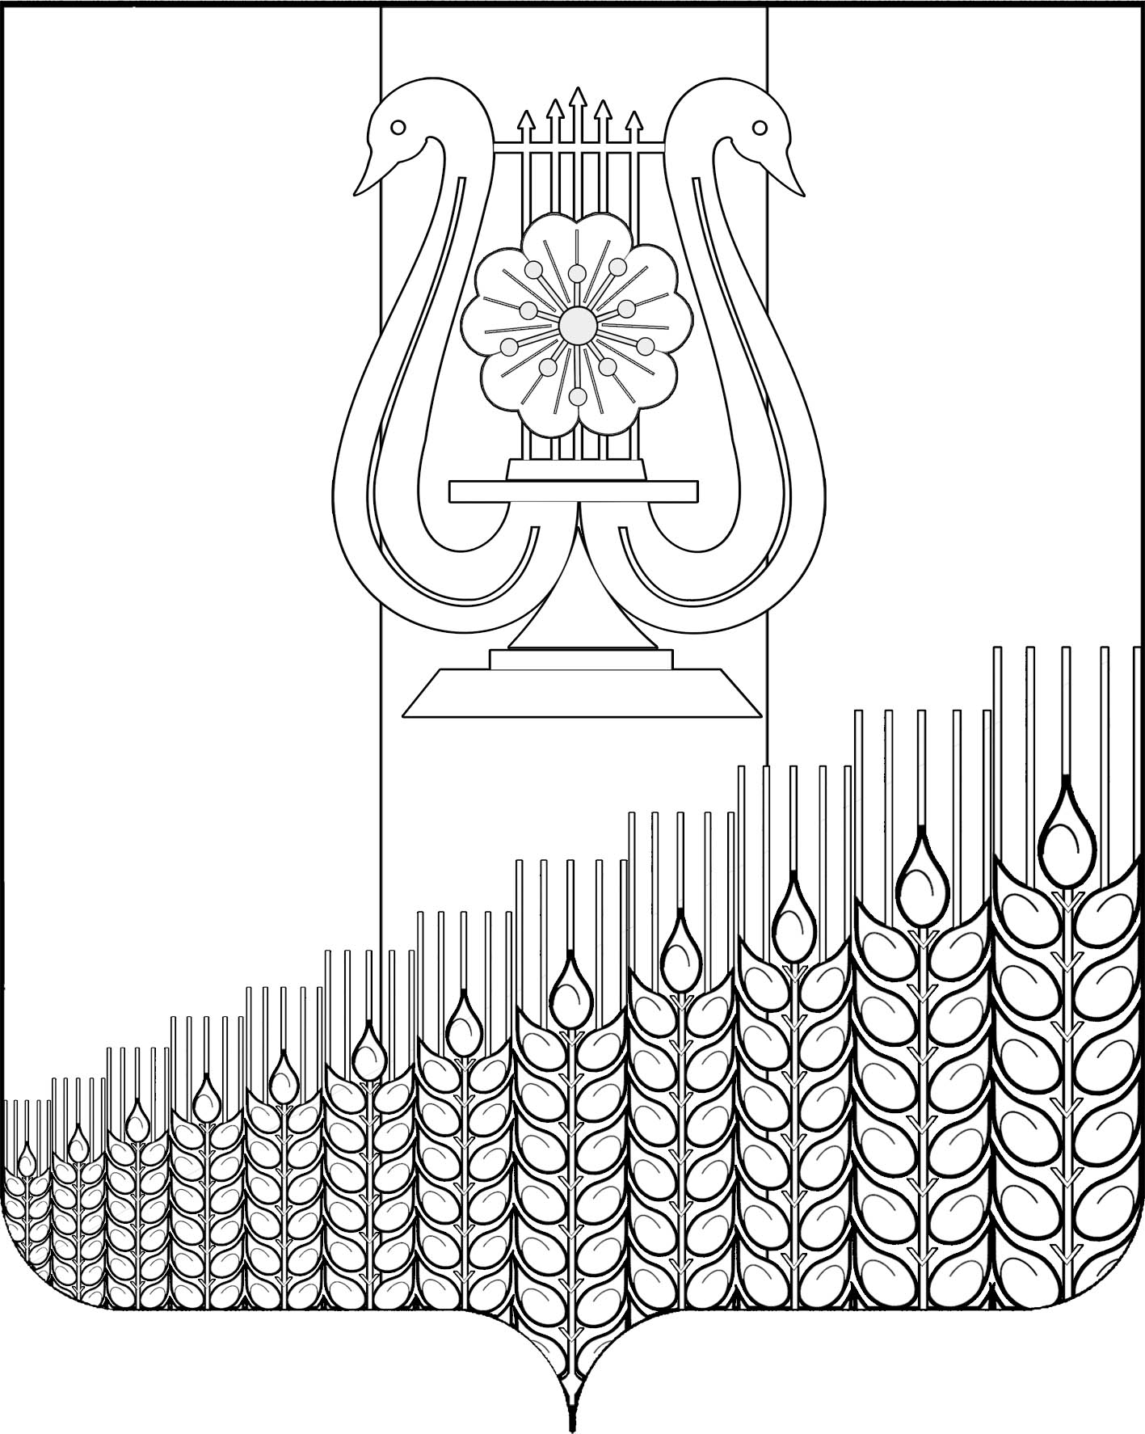
АДМИНИСТРАЦИЯ ПЕРВОМАЙСКОГО СЕЛЬСКОГО ПОСЕЛЕНИЯ
КУЩЕВСКОГО РАЙОНА

ПОСТАНОВЛЕНИЕ

от 06.02.2023 г. № 24
поселок Первомайский

О внесении изменений в постановление администрации
Первомайского сельского поселения Кущевского района
от 29 июня 2022 г. № 100 «Об утверждении Перечня муниципальных услуг предоставляемых администрацией Первомайского сельского поселения Кущевского района»

В соответствии с частью 4 статьи 7 Федерального закона от 6 октября 2003 г. № 131-ФЗ «Об общих принципах организации местного самоуправления в Российской Федерации», частью 5 статьи 2 Федерального закона от 20 июля 2020 г. № 239-ФЗ «О внесении изменений в Федеральный закон «Об автомобильных дорогах и о дорожной деятельности в Российской Федерации и о внесении изменений в отдельные законодательные акты Российской Федерации», в целях приведения в соответствие с действующим законодательством нормативных правовых актов администрации Первомайского сельского поселения Кущевского района, п о с т а н о в л я ю:
- Внести в постановление администрации Первомайского сельского поселения Кущевского района от 29 июня 2022 г. № 100 «Об утверждении Перечня муниципальных услуг предоставляемых администрацией Первомайского сельского поселения Кущевского района» следующее изменение:
- в приложение исключить муниципальную услугу:
«1.4. выдача специального разрешения на движение по автомобильным дорогам местного значения тяжеловесного и (или) крупногабаритного транспортного средства.».
2. Общему отделу администрации Первомайского сельского поселения Кущевского района (Дмитриченко И.И.) обнародовать настоящее постановление в специально установленных местах для обнародования и разместить в информационной сети «Интернет» на официальном сайте администрации Первомайского сельского поселения Кущевского района.
3. Контроль за выполнением настоящего постановления оставляю за собой.
4. Настоящее постановление вступает в силу со дня его обнародования.

Глава Первомайского сельского поселения
Кущевского района М.Н.Поступаев

